Конспект занятия
Педагог ДО: Лейбова Татьяна Михайловна
Направление: Техническое
Образовательный курс: «Робототехника»
Возраст обучающихся: 3 класс
Тема занятия: «Организационное занятие по курсу дистанционного онлайн-программирования робо платформы Arduino»
Необходимое оборудование: ПК или ноутбук (1 штука у каждого ученика и у педагога)
Аннотация к конспекту.
Целевой аудиторией являются ученики 3 класса, являющиеся обучающимися объединения «Знакомство с робототехникой» учреждения дополнительного образования.
Описываемое занятие - первое по счету в формате дистанционного обучения, но 24-ое с начала очного изучения темы «Программирование робо платформы Arduino». Таким образом, переход обучения на дистанционный режим представляет собой реальную жизненную и образовательную ситуацию, в которой у студентов младшего школьного возраста необходимо сформировать новые умения и навыки для эффективной учебной деятельности.
В этой связи будем иметь в виду, что ученики имеют практический опыт работы с реальной робототехнической платформой, а также, умеют писать коды в программной среде Scratch for Arduino (S4A).
Специфика дистанционного обучения данной конкретной группы состоит в том, что у студентов на руках нет робоплатформ; но им предоставляется возможность «прокачать» полученные навыки с помощью бесплатной программной онлайн среды-симулятора Roberta, имеющей схожий со S4A интерфейс и синтаксис.
Поэтому, обучение выстраивается с учетом доступных ресурсов сети Интернет, полученных ранее знаний и умений, а также, исходя из общего уровня подготовки данной группы и индивидуальных интересов детей.

Структура и содержание конспекта.
Конспект отражает классическую структуру занятия и содержит несколько этапов работы: «организационный момент»- «изучение нового учебного материала»- «практическая работа»- «промежуточные итоги занятия, задачи на перспективу, рефлексия». Каждый этап имеет свои цели и задачи. Для удобства восприятия материала внутри каждого этапа имеется нумерация последовательности деятельности и цветовая разбивка.
В подготовительный период к занятию педагогу необходимо:
- создать страничку (контент, группу) в выбранной социальной сети и пригласить вступить туда обучающихся и их родителей;
- убедиться, что всем обучающимся доступен выбранный контент, и они стали участниками группы;
- оповестить студентов о дате первого занятия и расписании дальнейших занятий, а также, о порядке работы на период дистанционного обучения;
- подготовить материалы для размещения на страничке (общие правила работы, дидактические карточки с примерами, иллюстрации, аудио- и видео - файлы, ссылки на различные источники информации, домашнее задание, таблицы оценивания результатов и т.п.).
- иметь резервные контакты родителей учеников (телефоны, Viber, Whats App и т.п.) для осуществления дополнительной технической поддержки в случае необходимости.
Цель занятия: формирование у студентов первоначальных умений организации и осуществления самостоятельной учебной деятельности по дистанционному программированию робототехнической платформы Arduino.
Задачи:
- обучение обучающихся элементарным приемам дистанционной работы на ПК (включение ПК в назначенное время, поиск учебной группы в социальной сети, обозначение присутствия в данной группе; общие правила поведения в группе во время занятия и при выполнении домашнего задания);
- формирование у обучающихся первоначальных навыков самоконтроля и самооценки (умения выбирать уровень сложности выполняемого задания, адекватно оценивать степень его выполнения и сравнивать ее с оценкой педагога);
- мотивация обучающихся к творческому подходу при решении обучающих задач (в частности, при оформлении ответов на здания).
Ожидаемые результаты:
- овладение обучающимися первоначальными умениями дистанционной работы на ПК;
- получение практического опыта оценивания уровня сложности выполняемого задания, и степени правильности его выполнения;
- проявление индивидуальных творческих способностей при предъявлении результатов образовательной деятельности.
I. Организационный момент.
Цель: формировать у студентов элементарные понятия и умения организационной деятельности, связанной с начальным этапом обучения онлайн.
Задачи:
- ознакомить студентов с правилами дистанционной работы;
- научить студентов приемам корректного поведения и обратной связи с педагогом (подключение к группе, приветствие, участие в перекличке).
Деятельность педагога | Деятельность обучающихся |  | Примечание
А) Подключение к чату группы в предварительно согласованное время. Приветствие. Перекличка участников. Создание папки для загрузки обучающих файлов. Начальная рефлексия о самочувствии и настроении детей.  Помощь в случае возникновения технических проблем.  Б) Введение в общий порядок работы во время дистанционного обучения, организационные вопросы (поэтапно).  Загрузка файла № 1 (Приложение 1).  Детям предлагается прочитать текст в файле. Далее происходит общее обсуждение.  Общие правила  1.Задания для самостоятельного выполнения будут выкладываться на страничку группы в соответствии с обычным расписанием занятий.  2. Имеющиеся вопросы и уточнения задания можно задавать педагогу на страничке в любое время.  3.Ответы на задания необходимо выкладывать в группу не позднее, чем за 1 час до начала нового занятия.  4.Уровень задания (а, б, в) можно выбирать самостоятельно.  5. При правильном выполнении задания педагог поставит «лайк». Если педагог укажет на ошибки в комментарии, то работу нужно переделать и загрузить заново.  В) Обсуждение правил работы.  Контрольные вопросы для детей:  - когда нужно подключаться к работе нашей группы?  (пример ответа: точно по расписанию);  - когда можно задавать вопросы педагогу?  (пример ответа: во время занятия и после занятия);  - когда можно выкладывать на страничку группы свою домашнюю работу?  ( пример ответа: в любое время, но не позднее, чем за 1 час до начала следующего занятия);  - можно ли выбирать уровень задания или необходимо сделать все?  (пример ответа: можно выбирать задание по желанию).  - можно ли получить индивидуальное задание?  (ответ: да, получить индивидуальное дополнительное задание можно, но при условии, что остальное уже сделано). | А) Осуществление подключения к чату, приветствия, обратной связи (эмоджи- смайлы); создание папки для домашних заданий.  Б) Загрузка файла № 1 на ПК; ознакомление с правилами и порядком работы при дистанционном обучении; обсуждение: написание вопросов - получение ответов, проявление активности в виде смайлов.  Принимают участие в коллективном обсуждении. |  | Необходимы участие и помощь родителей для обеспечения технической поддержки процесса обучения.  Цветовое оформление схемы «Алгоритм работы» не случайно: так легче ориентировать детей на изучение отдельных блоков информации.  Также, дети знакомятся с условными обозначениями в тексте:  - жирный шрифт означает особое внимание;  - подчеркиванием отделяются части текста для удобства чтения.  Во время обсуждения, для экономии времени применяется прием «кто первый написал»; то есть, после написания кем-то ответа на вопрос остальные реагируют с помощью смайлов:  согласны – не согласны  понятно – непонятно  Вопрос об индивидуальном задании вводится для мотивации детей к сотрудничеству и творческой инициативности.
II. Изучение нового учебного материала.
Цель: формирование элементарных приемов организационной деятельности, связанной с учебной деятельностью в онлайн режиме (знакомство с материалами, взаимодействие в группе, персональное взаимодействие с педагогом).
Задачи:
- показать приемы осуществления коммуникации в группе в процессе онлайн занятия;
- научить студентов находить и изучать учебные материалы (работа со ссылками и приложенными аудио-видео файлами).
Деятельность педагога | Деятельность обучающихся |  | Примечание
Взаимодействие с учениками посредством онлайн переписки: постановка цели занятия, формулировка задания и обозначение различных уровней его выполнения, обсуждение критериев его выполнения. Поэтапное предъявление нового материала в виде текста с получением обратной связи от студентов после каждого фрагмента (ответы на контрольные вопросы).  А) Описание проблемы.  Во время карантина особенно важно использовать устройства для бесконтактных средств гигиены. Давайте посмотрим видео, где показана работа устройства под названием «Автоматический дозатор».  Наведите курсор мыши на ссылку, щелкните клавишу CTRL и просмотрите видео. После просмотра мы его обсудим. https://twitter.com/AfroRoboticist/status/1238082055717695494?s=20  Б) Обсуждение видео с целью выяснения у детей как они поняли работу дозатора, какие датчики и механизмы в нем используются и как они взаимодействуют.  Представьте, что рычажок, нажимающий на дозатор моющего средства, прикреплен к колесу нашей робо платформы.  Алгоритм работы дозатора с робо платформой такой:  если поднести руку к датчику расстояния, мотор включается и колесо крутится вперед-назад; если руки нет, то мотор выключен, и колесо не двигается.  Давайте попробуем запрограммировать такое устройство!  Это и будет вашим заданием для самостоятельной работы дома.  Загрузка файла №2(Приложение 2).  ЗАДАНИЕ  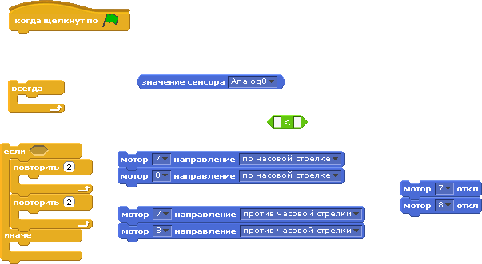  Уровень а) нарисуйте, как должна выглядеть программа для робо платформы, используя картинку с командами.  Уровень б) напишите свое мнение о командах для кода. Если вы считаете, что нужно добавить какие-то дополнительные команды, то напишите, какие именно?  Уровень в) нарисуйте от руки механизм работы рычажка дозатора, соединенного с колесами (или колесом) робо платформы. Такой рисунок будет называться «эски́з». Подпишите названия всех изображенных вами объектов, используйте значки, стрелки и комментарии, чтобы пояснить свой эскиз.  Пример оформления листка с домашним заданием.  Задание №1, Абрикосов Петя.  Уровень а……  Уровень б….  Уровень в….. | Обратная связь с педагогом и общение в группе посредством переписки: чтение текстовых сообщений, просмотр видео файла, участие в коллективном обсуждении; загрузка файла № 2 с заданием, написание ответов на контрольные вопросы, написание собственных вопросов и уточнений. |  | Показателем заинтересованности детей можно считать уровень их активности при обратной связи.  Работать с интерактивными ссылками дети научились ранее на очных занятиях.  Опыт работы с датчиком расстояния у детей тоже имеется. Новым является способ применения датчика.  Текстовые алгоритмы детям знакомы, и они умеют преобразовать их в программные коды.  Команды для написания кода намеренно даны не все, поэтому детям необходимо вспомнить ранее выполнявшиеся упражнения и дописать недостающие команды в свою программу.  Помимо выбора уровня выполнения задания от детей потребуется принятие решения по оформлению ответа, то есть, им предстоит самостоятельно придумать, как написать код на бумаге. Ранее они с такой задачей не сталкивались, т.к. писали коды в программной среде, используя готовые значки с командами.  Также, новым для детей является понятие «эскиз» и задание с рисованием эскиза; но, учитывая высокий уровень подготовки и активности данной группы можно предположить, что детям понравится такой «вызов».  В качестве подсказки будет предложен эскиз устройства, выполненный педагогом (Приложение 5).
Практическая работа.
Цель: создание условий для формирования у студентов элементарных умений самостоятельной учебной деятельности при выполнении домашнего задания.
Задачи:
- научить учеников приемам осуществления продуктивной деятельности при выполнении задания;
- научить студентов приемам осуществления продуктивной деятельности при возникновении трудностей с выполнением задания;
- научить детей приемам корректного предъявления полученных результатов.
Деятельность педагога | Деятельность обучающихся |  | Примечание
Поэтапное взаимодействие с учениками посредством онлайн переписки и получения обратной связи: знакомство с памяткой «Как работать самостоятельно»; обсуждение памятки; контрольные вопросы с целью выяснения понимания детьми их задач для самостоятельного выполнения задания; напутственные мотивирующие слова.  А) Обсуждение организационных вопросов предстоящего самостоятельного выполнения домашнего задания.  Загрузка файла № 3 (Приложение 3).  Детям предлагается прочитать текст в файле. Далее происходит общее обсуждение.  Б) Пошаговое обсуждение с детьми текста Памятки.  Как работать самостоятельно.  ШАГ 1. Внимательно прочитайте задание, чтобы понять:  - о чем говорится в задании;  - на какой вопрос нужно дать ответ или поделиться мнением;  -что можно или нужно использовать, чтобы выполнить задание;  - как и когда нужно написать ответ.  ШАГ 2. В случае затруднений попробуйте разобраться сначала самостоятельно:  - прочитайте задание еще раз и попробуйте применить приём  «Я робот».  - попробуйте нарисовать на бумаге схему передвижения бота с помощью стрелок и таблицы. Каждая ячейка таблицы - это новый блок программы, стрелка слева - это левый мотор, а стрелка справа-правый мотор.  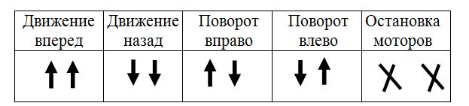  ШАГ 3. Если все еще есть затруднения, напишите об этом педагогу на страничку.  В) Обсуждение завершающей части Памятки.  Внимание!  Что нужно сделать после выполнения домашнего задания:  1. Подписать листок (обязательно уточните в задании педагога как это сделать и что нужно написать в своем ответе).  2. Сфотографировать листок, чтобы все было хорошо видно.  3. Загрузить фотографию на страничку.  Используйте помощь родителей при необходимости!  Г) Напутственные слова.  Ребята! Выбирайте любой уровень выполнения задания!  Рекомендую начинать с самого первого задания и двигаться дальше по порядку. Пытайтесь выполнять задания, даже если вы не очень уверены в своих силах.  Помните, что я всегда готова вам помочь, пишите мне на страничку, если захотите получить подсказку! | Обратная связь с педагогом и общение в группе посредством переписки; загрузка и просмотр текстового файла № 3, участие в коллективном обсуждении, написание ответов на контрольные вопросы; написание собственных вопросов и уточнений; обратная связь (смайлы). |  | Дидактический прием «Я - робот» дети использовали на очных занятиях ранее. Согнутые в локтях руки посредством круговых вращательных движений имитировали движение правого и левого колес. Это позволяло понять, куда движется бот и что нужно написать в программе.  Пример имитации движения вперед  Схема движения бота является для детей новым материалом. Этот прием для тех, у кого не сработает прием «Я -робот».  В процессе обсуждения необходимо убедиться, что дети уяснили, какие действия они должны предпринять после выполнения домашнего задания и в случае возникновения проблем.
Промежуточные итоги занятия, задачи на перспективу, рефлексия:
Цель: формирование у детей элементарных умений оценки собственной деятельности в формате дистанционного обучения.
Задачи:
• научить детей приемам элементарной рефлексивной деятельности (самооценка, обратная связь);
- показать примеры корректного взаимодействия в формате онлайн общения.
Деятельность педагога |  | Деятельность обучающихся | Примечание
Информационное взаимодействие с учениками посредством переписки, получение обратной связи для анализа итоговой рефлексии группы обучающихся.  А) Назначение даты и времени следующего дистанционного занятия, знакомство детей с его планом в виде текста в чате.  План следующего занятия:  1. Разбор выполнения домашнего задания (успехи, проблемы...)  2. Обсуждение нового задания для домашней работы.  3. Получение дополнительного индивидуального задания.  4.Обсуждение участия в онлайн конкурсах по программированию.  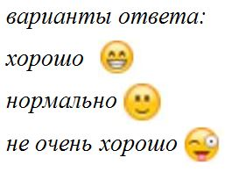  Б) Коллективная рефлексия.  Вопросы детям в виде текста в чате:  - как вы себя чувствуете?  -как вы оцениваете свою работу на занятии?  В) Обратная связь.  Демонстрация картинки в чате. (Приложение 4).  Вопросы детям в виде текста в чате:  -дайте оценку сегодняшнему занятию - посмотрите на картинку и выберите подходящую букву из сектора с текстом.  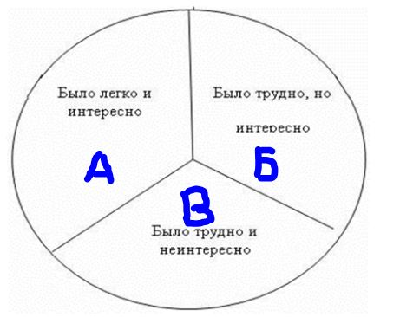  Заключительные слова, добрые пожелания. Выход из чата. |  | Обратная связь с педагогом и общение в группе посредством чтения и ведения переписки; загрузка файла; рефлексивная деятельность в виде смайлов. | В процессе обсуждения плана следующего занятия создается атмосфера ожидания предстоящих успехов детей и формируется положительная мотивация к участию в предстоящих конкурсах.  На данном этапе общения важно, чтобы педагог выразил и свои положительные эмоции по отношению к группе в целом, в особенности к тем, кто устал или не очень высоко оценивает свою работу на занятии.

Использованные информационные источники
- Богин В.Г. Обучение рефлексии как способ формирования творческой личности [Текст] / В.Г. Богин // Современная дидактика: теория - практике /под ред. И.Я. Лернера, И.К. Журавлева. - М., 1993.
- Медникова Л.А. «Рефлексивная деятельность младшего школьника» Ж- л «Наука и школьная практика» №1,2008.

Приложение 1
Текстовый файл с алгоритмом работы при дистанционном обучении.
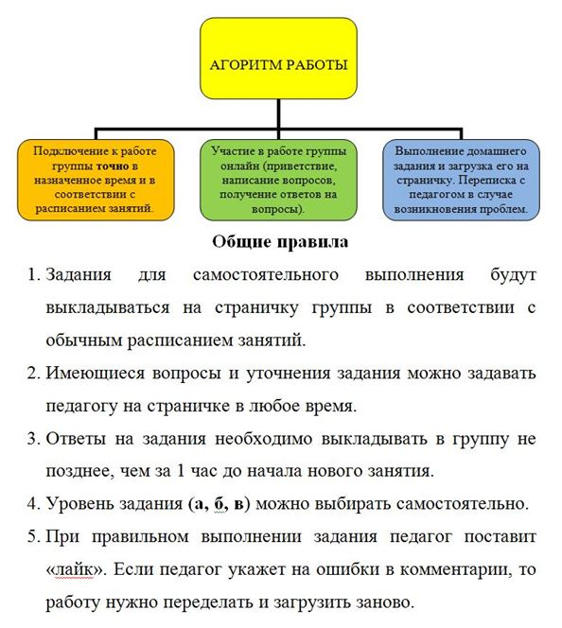
(Занятие 1, файл № 1)

Приложение 2
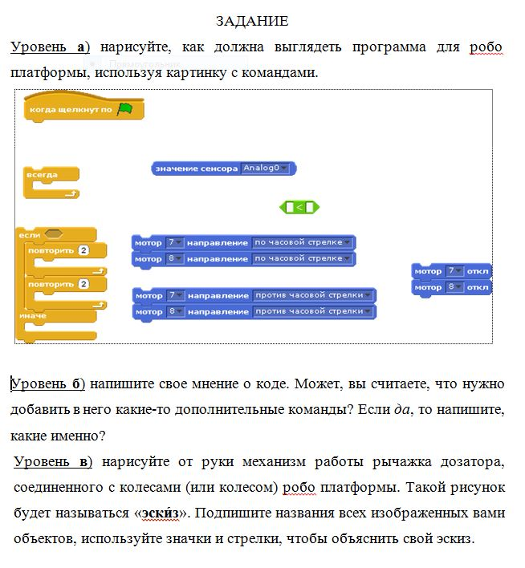
Текстовый файл с заданием (Занятие 1, файл № 2).

Приложение 3
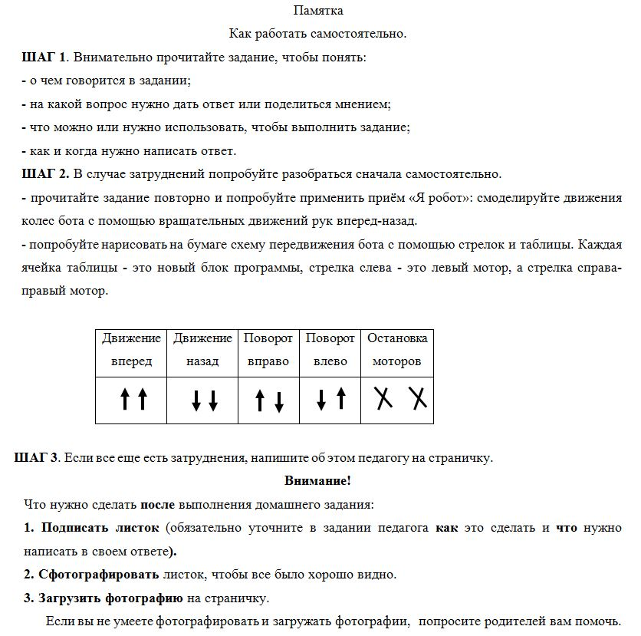
Текстовый файл «Памятка» (Занятие 1, файл № 3).

Приложение 4
Файл с круговой диаграммой для рефлексии.
(Занятие 1, файл № 4)

Приложение 5

Файл с эскизом устройства дозатора с робо платформой.
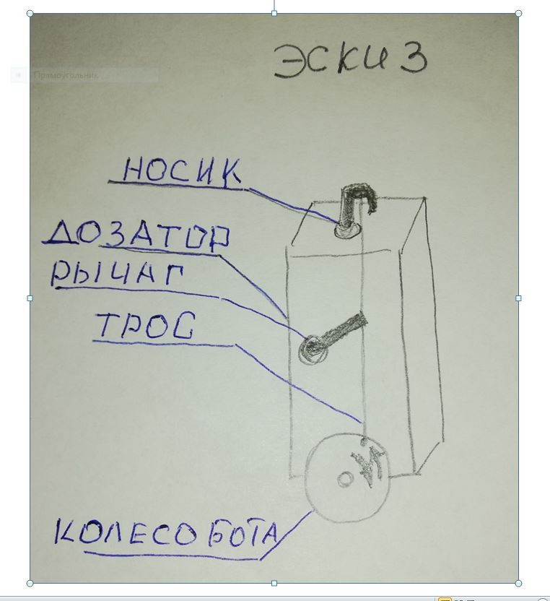
(Занятие 1, файл № 5)

